
Министерство образования и молодежной политики Свердловской области
ГАПОУ СО «Екатеринбургский колледж транспортного строительства»

Отчёт по программе «Неявные интенты»

Выполнил: Гребенюков Иван
Группа: ПР-31
Преподаватель: Мирошниченко Г.В

2023
Входные данные:
title: String (название преступления)
date: Date (дата преступления)
isSolved: Boolean (закончено или нет преступление)
suspect: String (подозреваемый)
requiresPolice: Int
Выходные данные:
Toast (сообщения пользователю)
Листинг программы:
Crime.kt
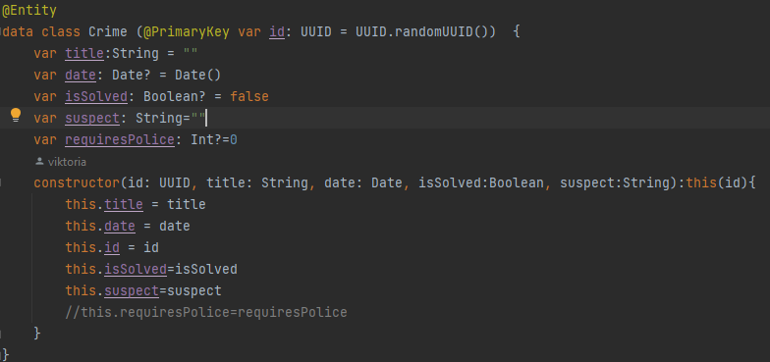
CrimeDatailModel.kt
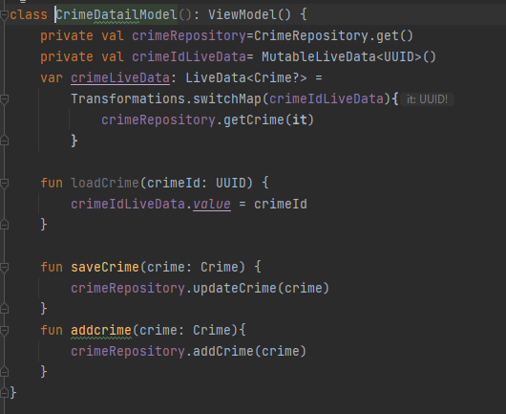
CrimeFragment.kt
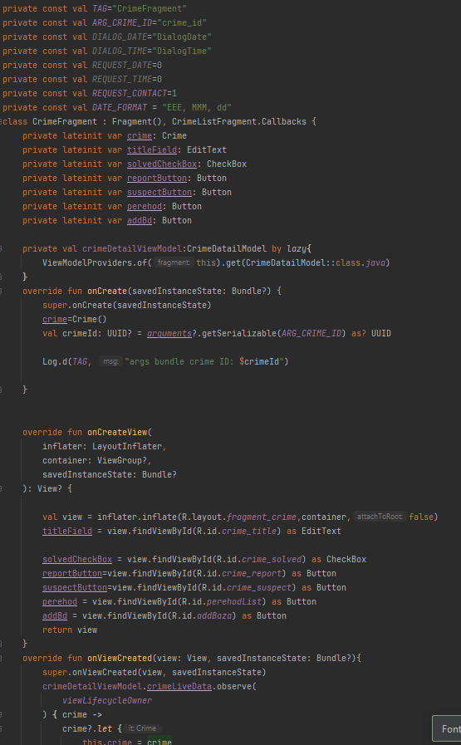
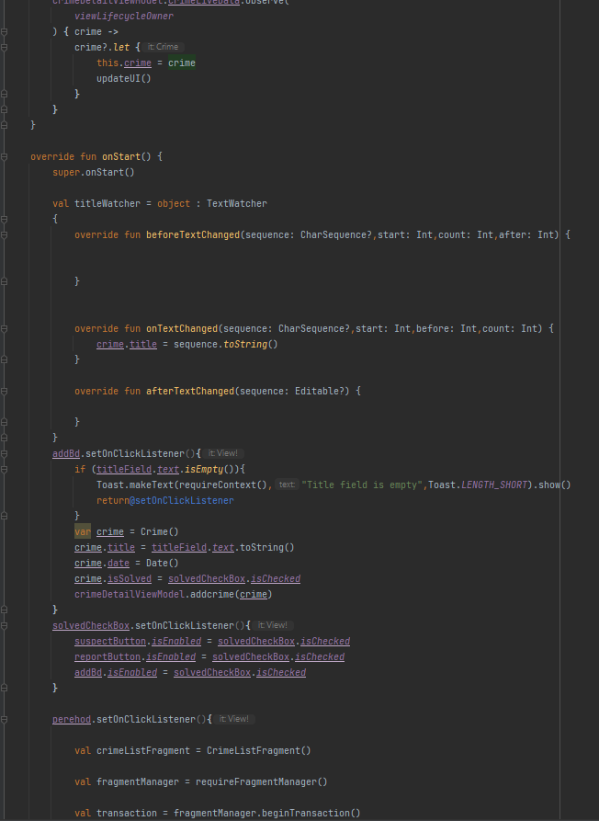
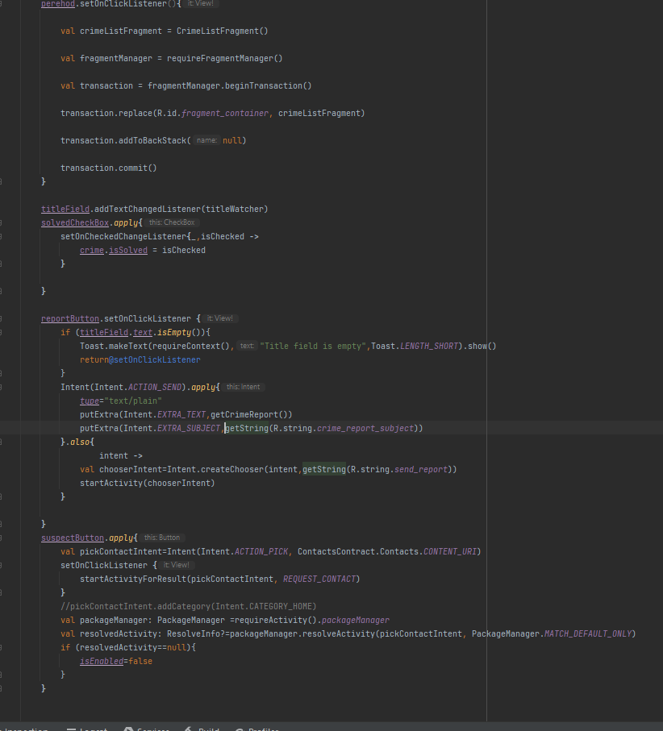
CrimeListFragment.kt
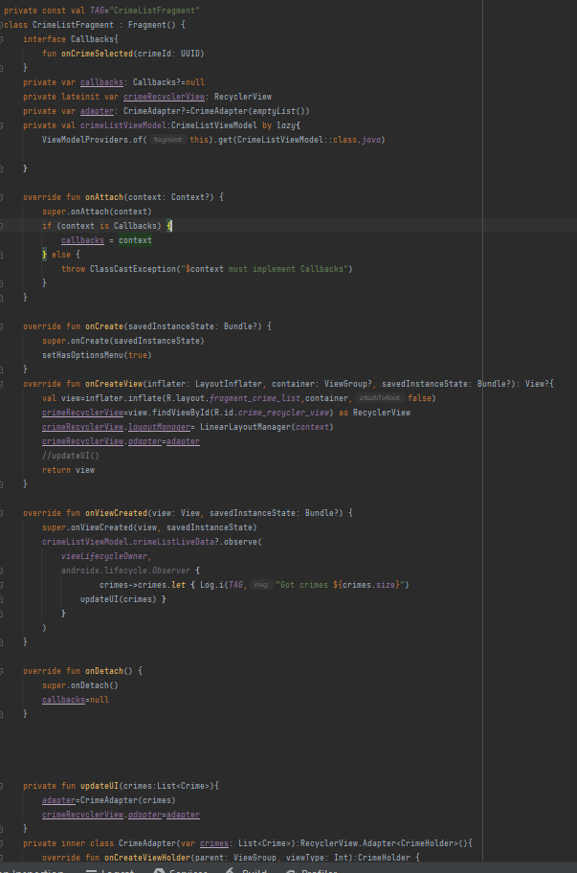
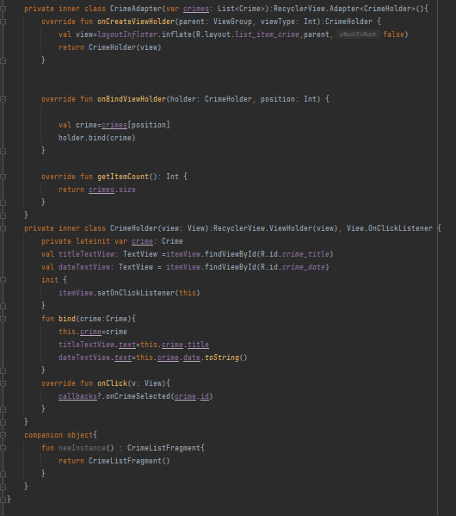
CrimeListViewModel.kt
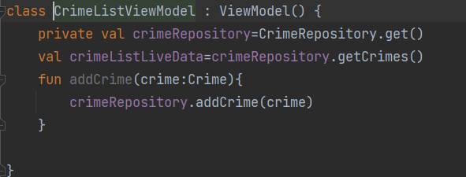
CrimeRepository.kt
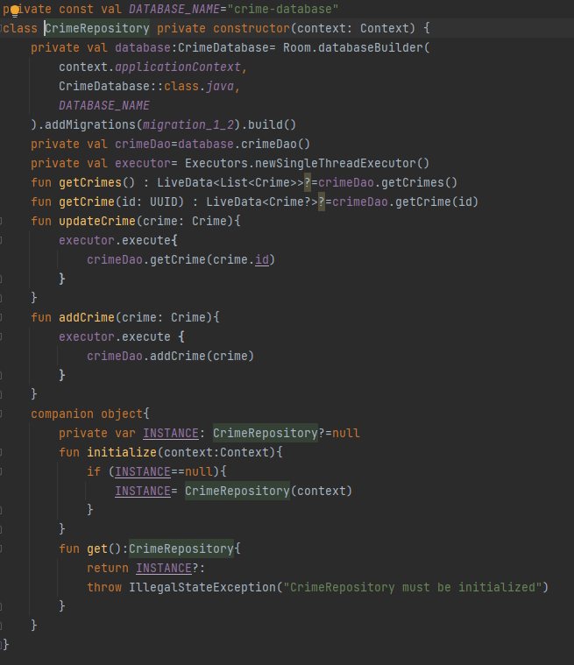
CriminalIntentApplication.kt
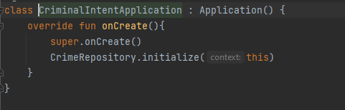
MainActivity.kt
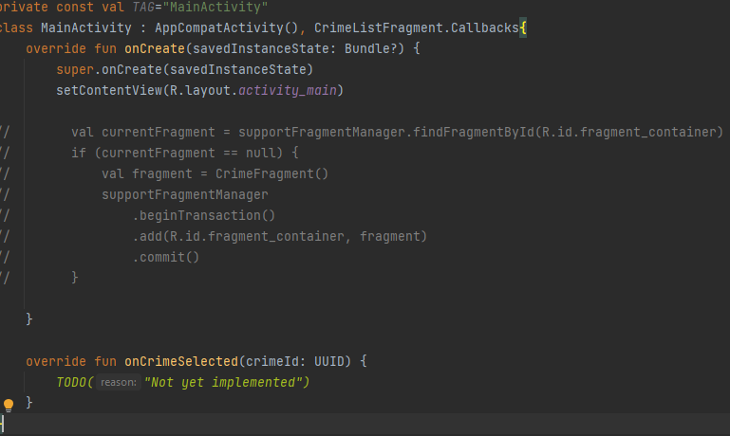
CrimeDao.kt
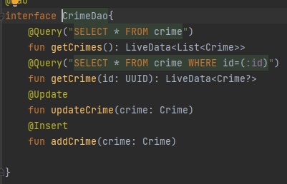
CrimeDataBase.kt
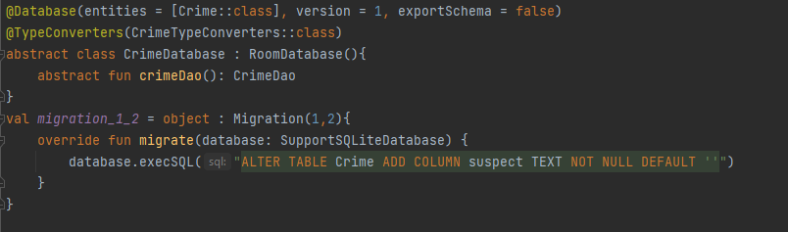
CrimeTypeConverters.kt
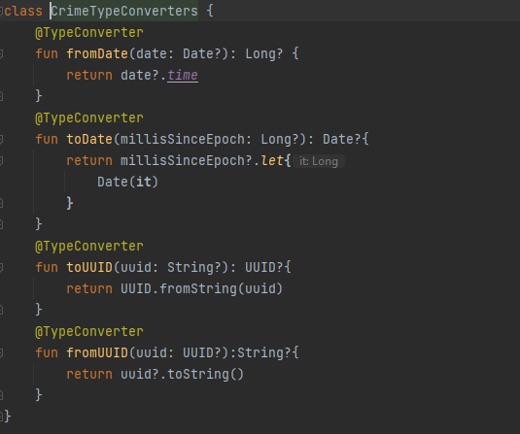
fragment_crime.xml
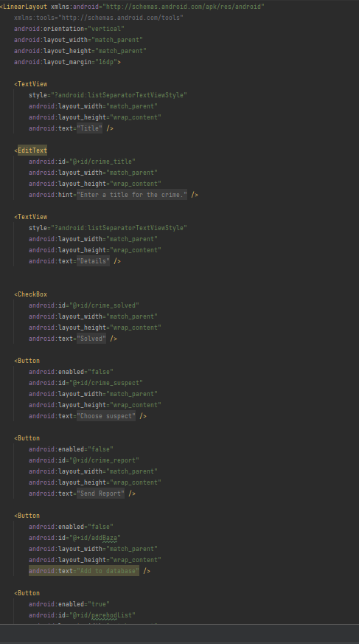
activity_main.xml
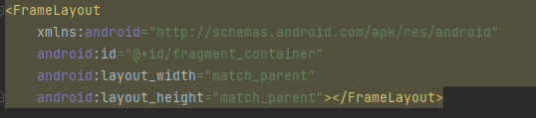
activity_movie_details.xml
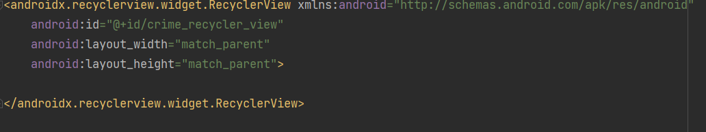
fragment_crime_list.xml
list_item_crime.xml
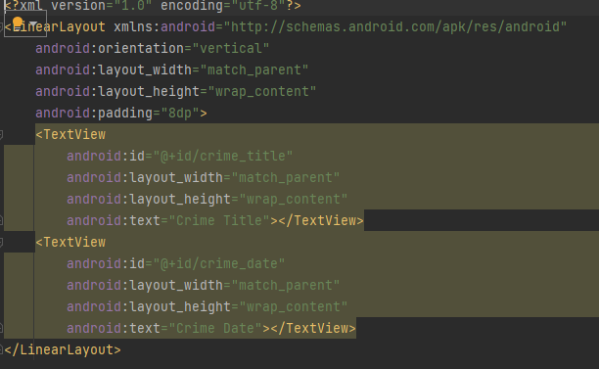
list_item_crime_police.xml
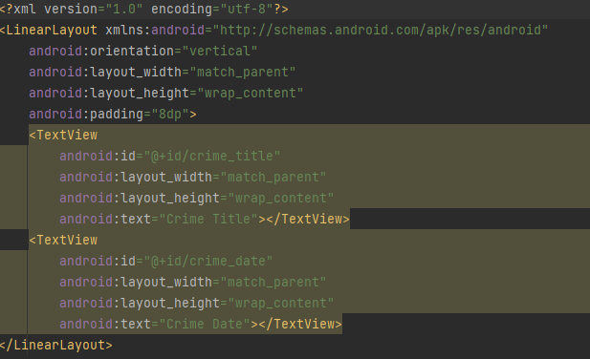
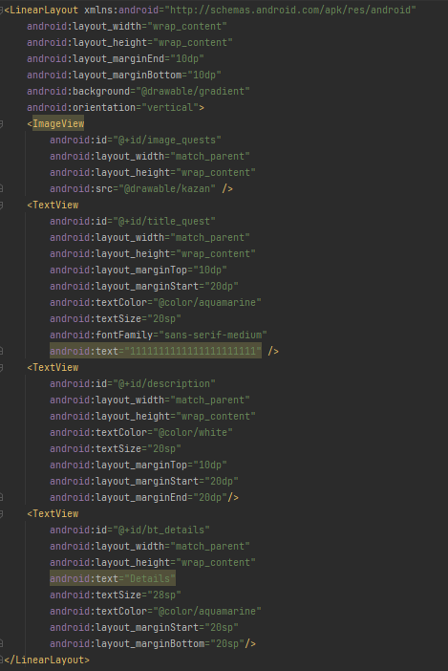
Strings.xml
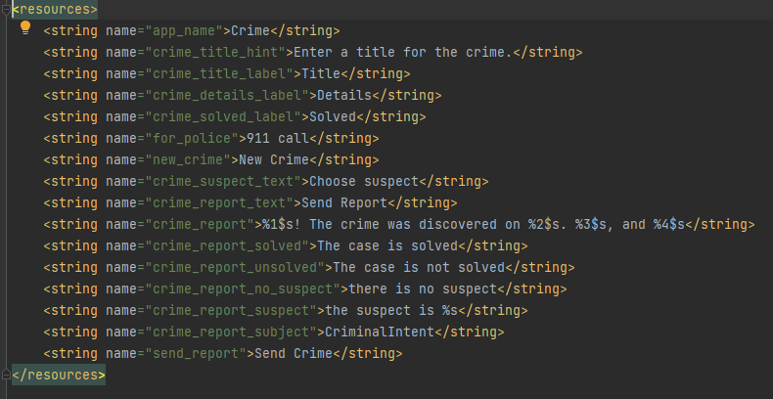
color.xml
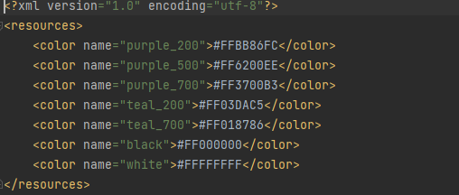

Блок-схема
CrimeFragment.kt
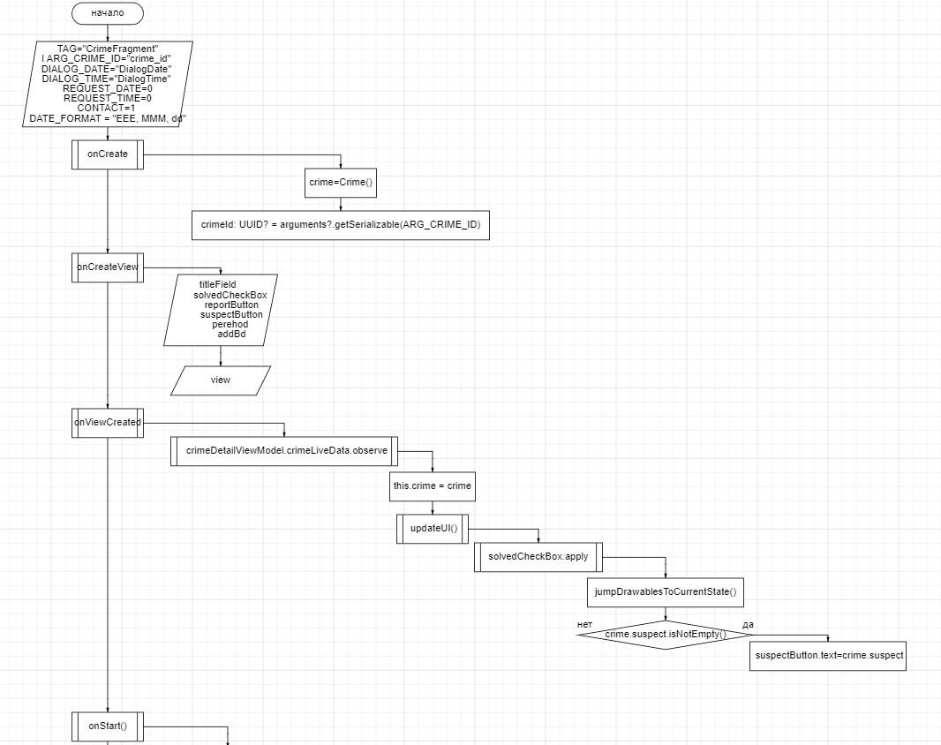
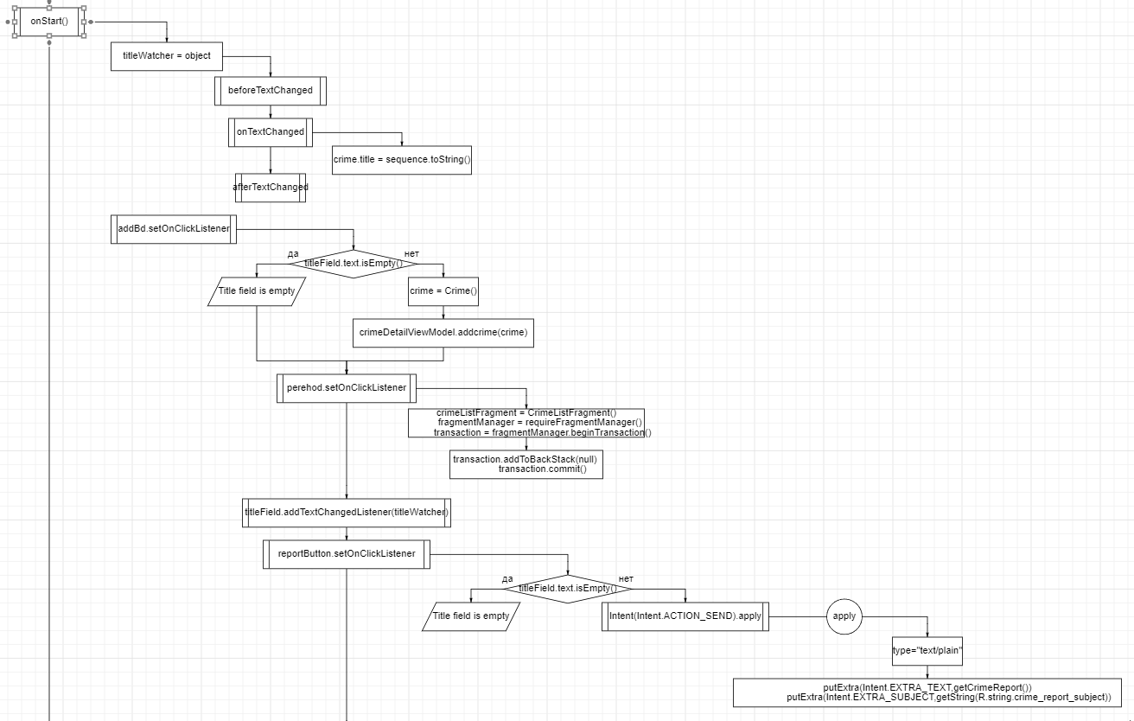
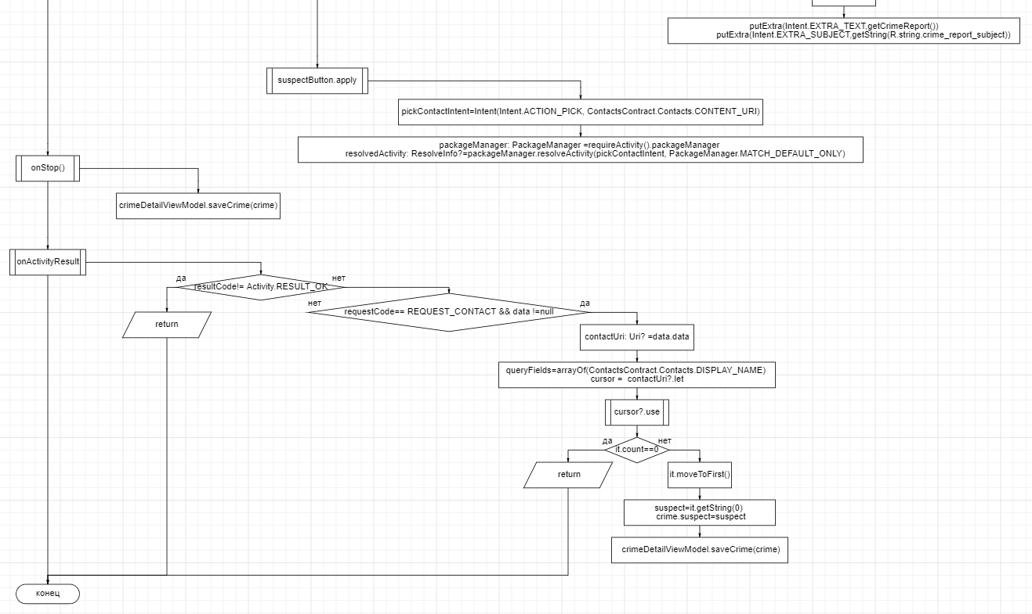
CrimeListFragment.kt
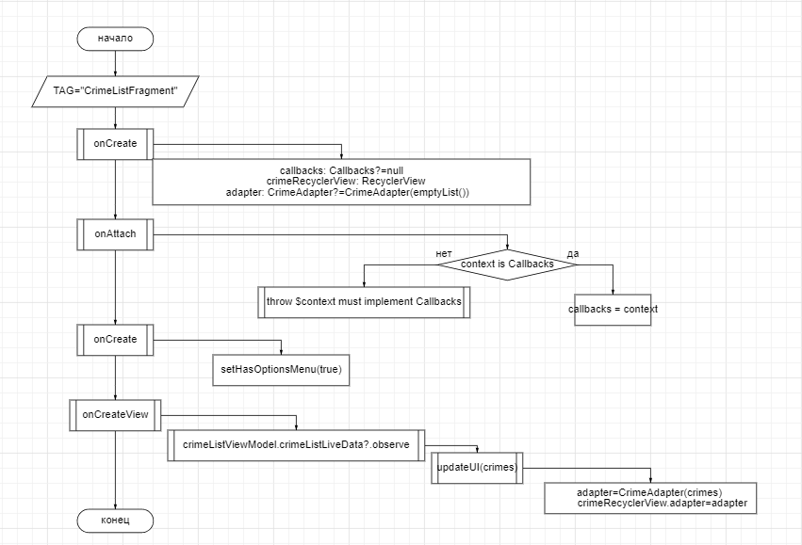
CrimeRepository.kt
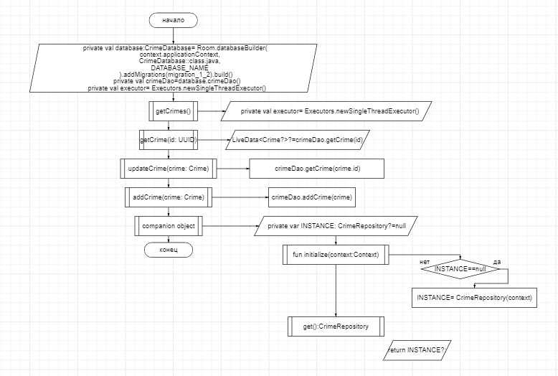
Программа:

Тестовые ситуации:
- Проверка на пустоту строк
- Проверки на добавлению в базу
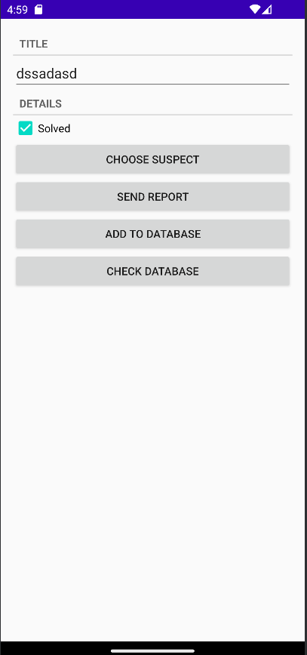
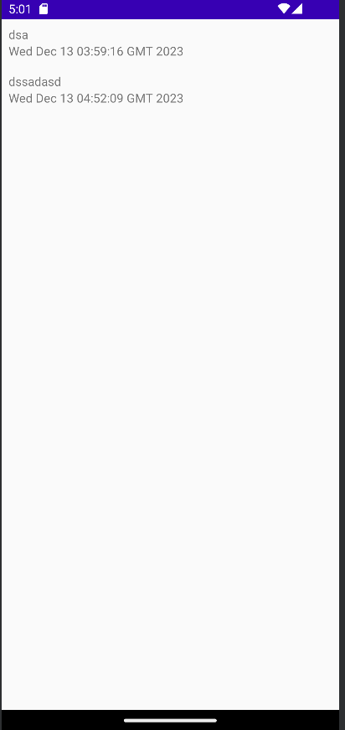
Вывод: При выполнении данной практической работы я изучил тему неявных интентов, закрепил тему с базой данных с использованием библиотеки Room и разработал приложение по макету.

